Муниципальное автономное дошкольное образовательное учреждение
центр развития ребёнка - детский сад №1 « Берёзка»
посёлка Мостовского муниципального образования
Мостовский район

"Семейный экологический проект"

Номинация "Живая аптека"

Тема: "Кладовая Мостовского района".

Автор: Лазарчук Анастасия Витальевна 9 лет
ученица 3 класса МСОШ №1

Руководитель проекта: Лазарчук Ольга Александровна,
воспитатель МАДОУ ЦРР - д/с № 1 «Березка»,
п. Мостовской

п. Мостовской 2012г.

Содержание:

1 | Введение. | 3
1.1 | Актуальность темы. | 3
1.2 | Цели, задачи, методы работы. | 3
2. | Основная часть. | 4
3. | Заключение. | 5
4. | Информационные ресурсы. | 6
5. | Приложения. | 7

- Введение.

  - Актуальность темы.

Мотив выбора темы исследования, значимость исследования для окружающих заключается в том, чтобы находить интересное и необычное рядом, в том, что доступно для наблюдения и изучения, не требует особых усилий и затрат. Лекарственные травы, которые есть в лесах, на полях Мостовского района, в каждом доме (в саду , огороде), известны и знакомы, непознанные и таинственные!
Удивительно, но везде мы встречаемся с лекарственными травами?
Так была выбрана тема нашего исследования: «Кладовая Мостовского района"

1.2 Цели, задачи, метод работы.

Цели работы:
- найти информацию о лекарственных травах;
- научиться собирать и заготавливать лекарственные травы.

Задачи:
- изучить сведения о лекарственных травах;
- узнать, какие лекарственные травы есть в нашем районе;
- собрать лекарственные травы ;

Гипотезы:
- возможно, мы сможем сделать "Витаминную грядку " из лекарственных растений у себя дома.
- предположим , что в нашем Мостовском районе растут лекарственные травы.

Как проводилось исследование:
- беседовали с разными людьми;
- читали с родителями информацию о лекарственных травах;
- собрали лекарственные травы , которые находятся в нашем районе;
- выясняли, как используются лекарственные травы в медицине.
- Вырастили лекарственные растения в доме :"Витаминная грядка"
Методы: опросы, наблюдения, эксперименты, обобщение, прогнозирование, беседа, самостоятельная творческая деятельность.

- Основная часть.
Наше исследование началось с посещения библиотеки. Нам выдали книгу «Лекарственные растения». Вместе с мамой мы прочитали книгу. И узнали как много лекарственных растений существует. Я даже не догадывалась как много недугов и болезней можно излечить при помощи лекарственных растений.(См. Приложение 1 – Ксерокопии страниц книги «Лекарственные растения»). В книге говорилось о том , еще в старину человек заметил, что некоторые растения излечивают от недугов. Он стал запоминать, что от чего помогает. Внимательный взгляд да хорошая память многое могут сделать. Заметить, запомнить, другим пересказать. Так из поколения в поколение передавались сведения о целебных свойствах растений. Были даже старинные книги , в которые записывались рецепты целебных отваров, настоек из трав. (См. Приложение 2 – "Старинные книги о лекарственных травах").
А сколько сложено загадок, стихов о лекарственных травах (См. Приложение 3 –загадки о лекарственных растениях).

Изучив информацию о лекарственных растениях, мы решили оформить экологическую папку: "Дары природы".
Я (Настя) нашла в интернете раскраски "Лекарственные растения" , раскрасила рисунки, затем нашла информацию о лекарственных травах Мостовского района. И оформила экологическую папку. (См. Приложение 4 –экологическая папка:" Дары природы").

В школе я выступила с докладом "Лекарственные растения нашего края"(См. Приложение 5 – Фотографии с выступления в школе ).

Вместе с мамой мы встречались с детским врачом , и она нам рассказала о том
как можно использовать лекарственные растения ,и от каких болезней они помогают. (См. Приложение 6– Фотографии со встречи с детским врачом. )

Так же детский врач рассказала мне о " Витаминном чае" (См. Приложение 7– копия рецепта "Витаминного чая").
Затем в школьной столовой , повара научили меня заваривать "Витаминный чай" (См. Приложение 8– Фотографии "Завариваем "витаминный чай").

Дома вместе с мамой мы собрали "Аптечку из лекарственных трав" . В эту аптечку мы собирали только те травы, которые растут на территории нашего Мостовского района. (См. Приложение 9– Фотографии аптечки).
С моей младшей сестрой , мы сделали "Витаминную грядку" . На которой будем выращивать лекарственные растения , прямо дома : лук, мяту, каланхоэ, герань).
(См. Приложение 10– Фотографии "Витаминная грядка" дома").

- Заключение.
Мы рассказали сверстникам и взрослым все, что узнали о лекарственных растениях. Изготовили аптечку из лекарственных трав. А также оформили книжку - малышку "Дары природы".
Результатом исследовательской работы считаем то, что: мы научились работать с книгами, узнавать из них то, что до нас уже знали другие люди; освоили некоторые способы использования лекарственных трав , для лечения людей; вырастили лекарственные растения в домашних условиях;
Травы… Что в них необычного? Известно, что трава растет на полях , огородах, лугах , в лесах ; трава является пищей птиц, насекомых и животных..Но, при более внимательном изучении лекарственных трав , мы поняли, что знаем о них очень мало. Появилось желание научиться выращивать лекарственные растения. Понимали, что для этого необходимы определенные условия и, конечно, знания!
По итогам выполнения исследовательской работы мы сделали для себя следующие выводы: 1)что некоторые растения излечивают от недугов, ; 2) наш Мостовской район "настоящая кладовая здоровья"!В наших лесах, на наших полях растет очень много разных лекарственных трав .
Таким образом, наше предположение о том, что лекарственные травы растут в Мостовском районе , подтвердилось. А также подтвердилась гипотеза о том, что возможно, сделать "Витаминную грядку " из лекарственных растений у себя дома.

- Информационные ресурсы.

- Большая детская энциклопедия: Биология / сост. К. Люцис. М.: Русское энциклопедическое товарищество. 2000.
- Вольпер И.Н. Легенды и быль о лекарственных травах: Издательство «Экономика» .1969.
- Багма И.Ф. «Мостовской район»: Историческо-документальная летопись в трех частях. с. Соленое. 1971-1972 гг.
Интернет-ресурсы:

http://www.zircon81.narod.ru/Metodica.html
http://www.waynesthisandthat.com/crystals.htm#fast - fast
http://www.crystalgrowing.com/index_e.htm
http://ru.wikipedia.org/wiki/
http://www.business-kuban.ru/mostovskiy-rayon
http://www.mostovskiy.ru/iskop
http://o-kubani.ru/nerudnye-poleznye-iskopaemye-krasnodarskogo-kraya-v-krasnodarskom-krae-dobyvayut-apatity-fosfority-barit-kamennuyu-sol-izvestnyaki.html

http://www.mostovskiy-invest.ru/

- Приложения.

Приложение 1 – Ксерокопии страниц книги «Лекарственные растения"
Приложение 2 – "Старинные книги о лекарственных травах"
Приложение 3 –загадки о лекарственных растениях
Приложение 4 –экологическая папка: " Дары природы"
Приложение 5 – Фотографии с выступления в школе
Приложение 6– Фотографии со встречи с детским врачом
Приложение 7– копия рецепта "Витаминного чая"
Приложение 8– Фотографии "Завариваем "витаминный чай"
Приложение 9– Фотографии аптечки
Приложение 10– Фотографии "Витаминная грядка" дома"

Приложение 1 – Ксерокопии страниц книги «Лекарственные растения"

Приложение 2 – "Старинные книги о лекарственных травах"

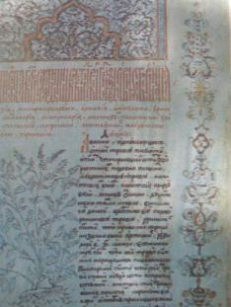

Приложение 3 –загадки о лекарственных растениях

Загадки о подорожнике
- Лег пластом у дороги, разметал руки-ноги.
- Его бьют сапогами, его мнут колесом,
Ему все нипочем.
- У дороги вырос лекарь,
Вдоль тропинки луговой;
Он для нас с тобой аптекарь.
Догадайся, кто такой?

Загадки о ромашке
- Белый лепесток, посередине — желток. Какой это цветок?
- Шел я лугом, по тропинке,
Видел солнце на травинке.
Но совсем не горячи
Солнца жгучие лучи.
- Стоят в поле сестрички: желтый глазок, белые реснички.
На верхушке стебелька —
Солнышко и облака.
Белая корзинка, золотое донце,
В ней лежит росинка
И сверкает солнце.
Стоит в поле кудряшка —
Белая рубашка,
Сердечко золотое,
Что это такое?
Упрятав мордашки в широких панамах,
Ромашки выходят гулять на полянах.
У каждой ромашки расшита рубашка
С зеленым листочком-платочком в кармашке.
С.П. Красиков

Загадки об одуванчике
- Я шариком пушистым
Белею в поле чистом.
А дунет ветерок —
Остался стебелек.
- Над лугом парашютики
Качаются на прутике.

Приложение 4 –экологическая папка: " Дары природы"

"Дары - природы"

Приложение 5 –Фотографии с выступления в школе:



Приложение 6 –Фотографии со встречи с детским врачом.

Приложение 7–Копия рецепта "Витаминного чая"

Витаминный чай «Щедрость природы»

Смесь из трав всыпьте в нагретый заварочный чайник и залейте в него кипяток на треть его объема. Через 4 минуты долейте в чайник кипятка до 3/4 его объема. После того, как чай настоится еще 4 минуты, процедите его. Этот чай нужно пить сразу же после его приготовления.

Продукты:

крапива (измельченные листья) 1ст. ложка
листья мать-и-мачехи 2ч. ложки
травы тысячелетника 1ч. ложка
подорожник (нарезанные листья) 0.5ст. ложки
чай зеленый 1ст. ложка
вода 0.5 л

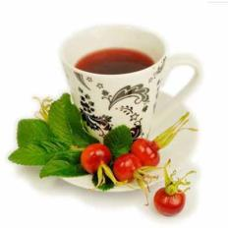

Приложение 8 –Фотографии "Завариваем "витаминный чай".

Приложение 9 –Фотографии аптечки

.
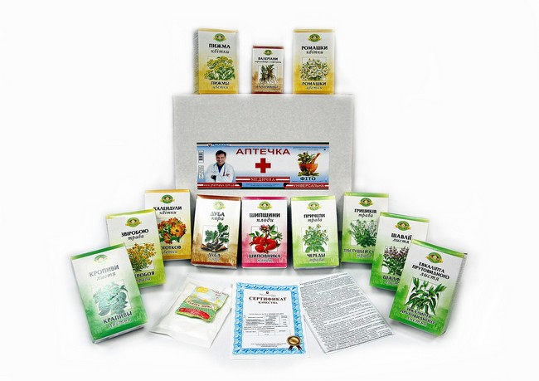

Приложение 10–Фотографии "Витаминная грядка" дома".

Аналитическая справка
о реализации проекта "Кладовая Мостовского района"

В 2012 году Лазарчук О.А. разработала проект "Кладовая Мостовского района" , в течение зимы 2012 года работала над его реализацией.
Проект "Кладовая Мостовского района" - развитие инновационного движения по экологическому воспитанию в МАДОУ ЦРР - д/с №1 "Березка".
Для его реализации определены задачи: изучить сведения о лекарственных травах; узнать, какие лекарственные травы есть в нашем районе; знакомство с лечебными свойствами растений; умение их различать и называть.
В ходе работы над проектом , воспитатель использовал разнообразные формы и методы , способствующие развитию у детей интереса к деятельности:
- исследовательские: опыты, проблемные вопросы, наблюдения;
- словесные: беседы, чтение литературы, объяснения;
- технология моделирования;
- релаксация;
- использование ИКТ;
В основе работы с детьми по данной проблеме лежит личностно - ориентированная модель воспитания, которая основывается на педагогике сотрудничества взрослого и ребенка и определяет три взаимосвязанные линии развития ребенка "Чувствовать - познавать - творить" (девиз программы "Детство")
Результативность
В ходе работы над проектом достигнуты результаты:
-повысился познавательный интерес к миру растений;
-научились моделировать признаки объектов связи;
-повысился уровень их экологической грамотности.

Экологическая воспитанность дошкольника стала выражаться в гуманно - ценностном отношении к природе:
- доброжелательность к живым объектам;
- эмоциональная отзывчивость на их состояние;
- интерес к природным объектам;
- стремление осуществлять с ними позитивное взаимодействие.
Можно с уверенностью сказать , что проведение подобной работы в детских образовательных учреждениях, будет способствовать воспитанию экологически грамотных , опирающихся на народные традиции людей.

Заведующий МАДОУ Списивцева В.С.
ЦРР - д/с №1 "Березка"

